安裝指南

1. 下載PHP
2. 下載GIT
3. 下載IDE => phpStorm 或 Visual Studio Code
4. 下載php composer
5. 下載Xampp
6. 下載node.js => 使用npm模組
7. 下載Laravel
8. Database

* Port問題

#注意 :

若先前有下載MySQL WorkBench, 則port會相衝 => 3306

因此需要到Xanpp的mysql點選config => my.ini

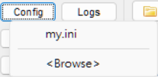

並且將port進行更改成自己想要的port端口

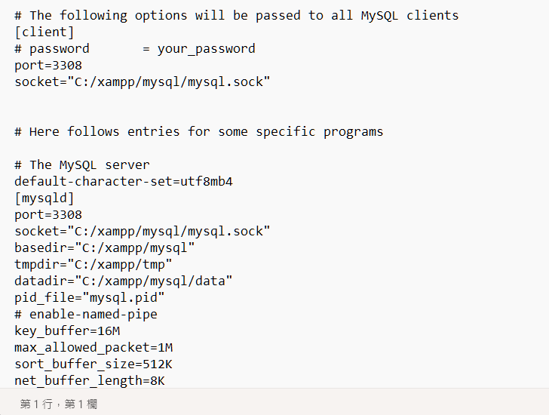

但是設置好, 到localhost點選phpmyadmin會顯示無法連接

因此需要到xampp的phpmyadmin資料夾中的config.inc.php進行修改

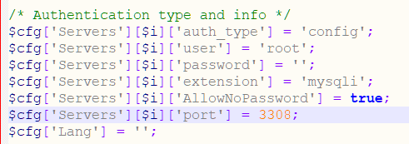

在config中新增需要連接到的端口 (port需與前面的my.ini的port相同)

* Shell連進mysql問題

需要先將xampp中的mysql/bin/的路徑加進環境變數中

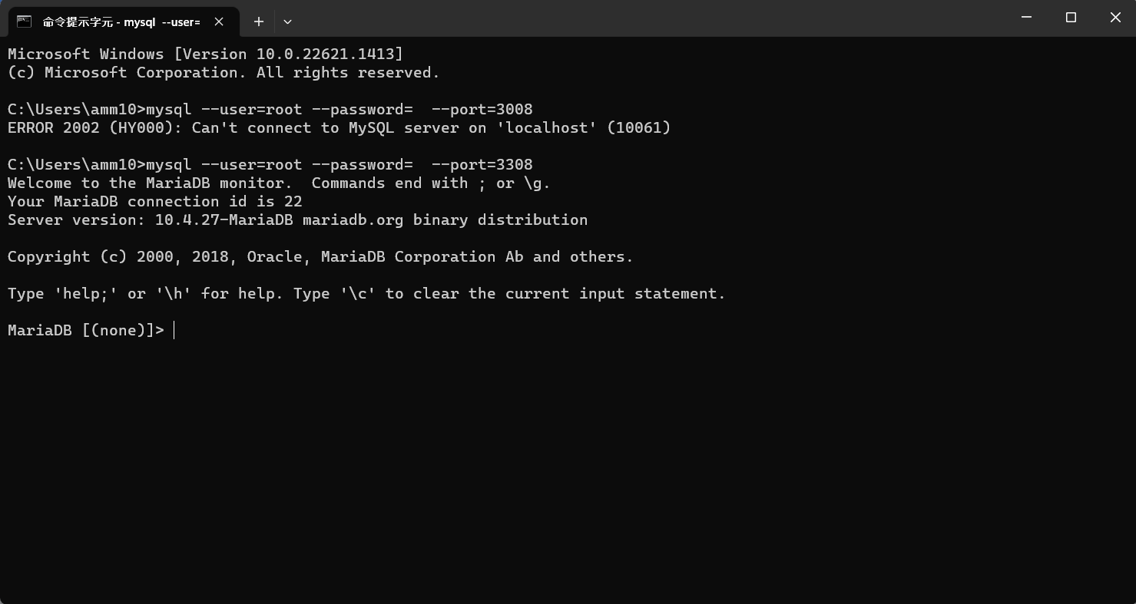

由於先前有定義mysql的port號碼，因此這邊也需要將端口號碼輸入才能夠正確登入

* 指令

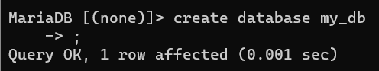

create database database_name;

建立資料庫

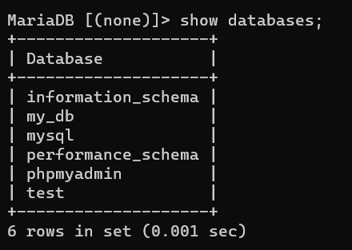

show databases;

顯示資料庫

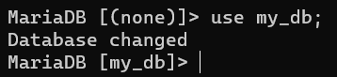

use my_db;

使用資料庫



show tables;

顯示表格

1. Laravel

<https://laravel.com/docs/10.x>

先到官網的installation中

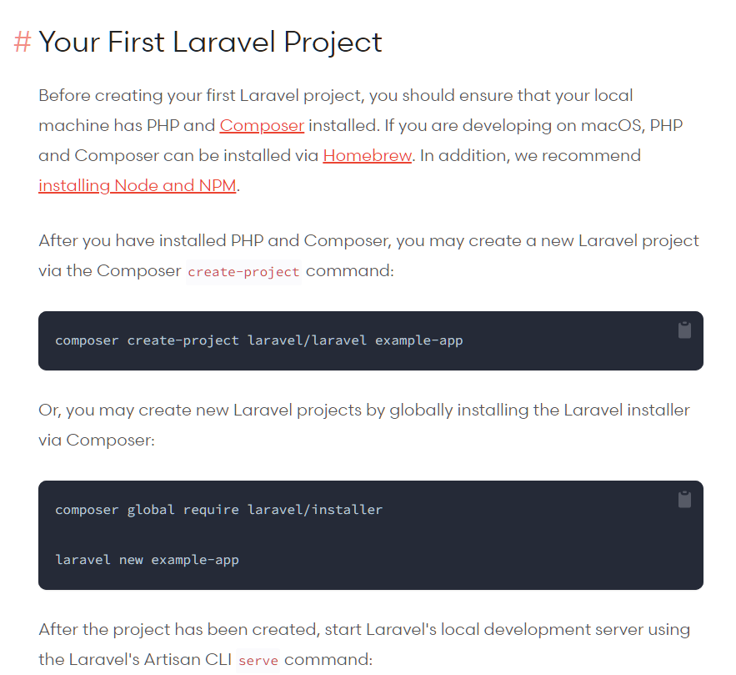

1. 複製紅框的程式碼
2. 開啟git bash

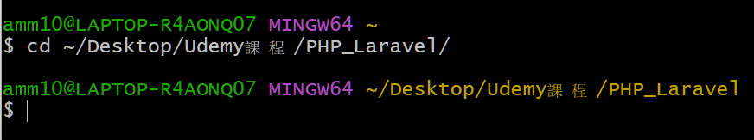

前往想要建立Laravel的資料夾

1. 貼上先前複製的程式碼

composer create-project –prefer-dist laravel/laravel example-app

composer => 先前安裝的命令列工具，Laravel的套件管理裝置，會為項目自動安裝所需要的Library

create-project => 建立新的專案

--prefer-dist => --prefer-dist 的意思是直接從dist 下載而不是clone 版本控制源碼；

laravel/laravel => 安裝乾淨的laravel到目前所在的目錄中

example-app => 自訂的專案名稱

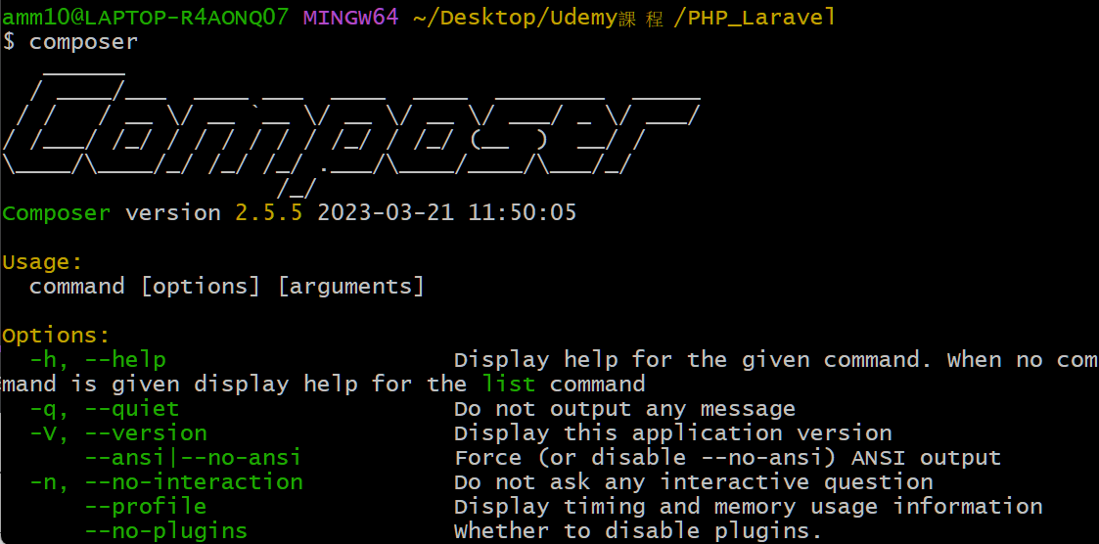

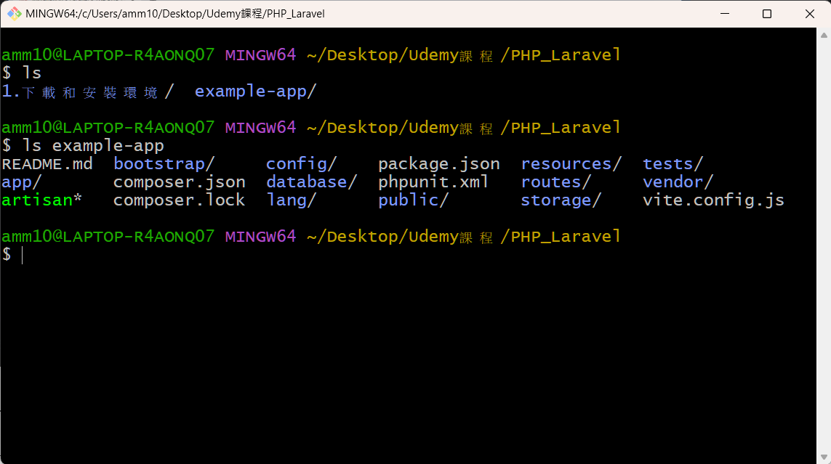

1. 安裝Laravel

Laravel 官方提供了一個安裝器，能夠快速地建立一個全新的 Laravel 專案。

安裝器類似於 npx create-react-app ，它可以快速提供一個開箱即用的 Laravel 專案。

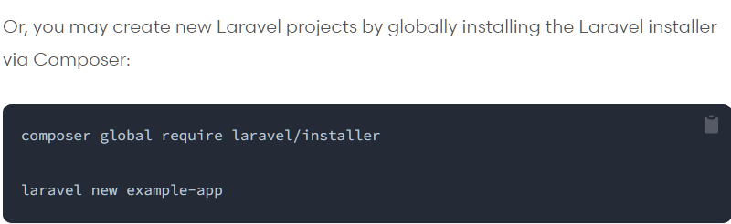

在git bash中輸入上述程式碼安裝

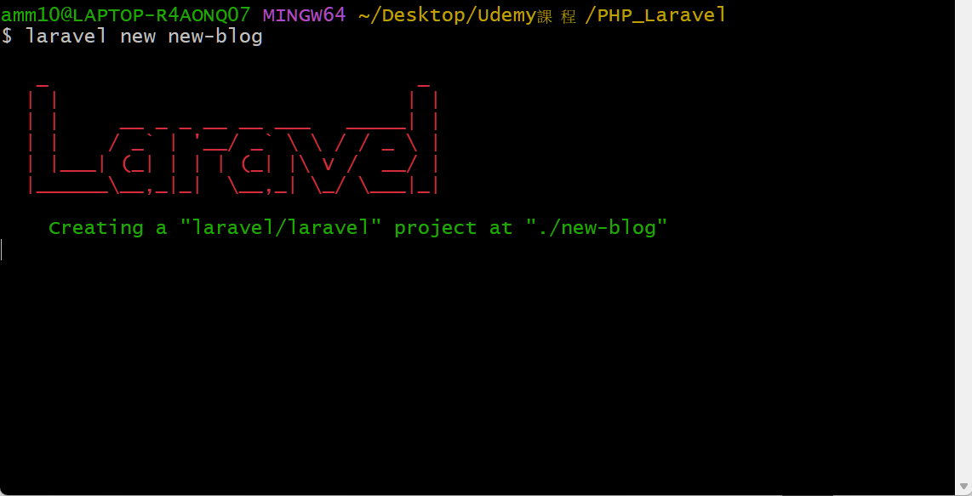

使用 laravel new project-name 即可建立新的專案

1. 啟動laravel

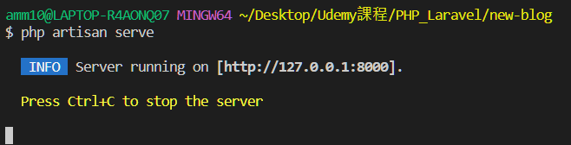

在VSCode中，開啟bash，並且進入到要開啟laravel的檔案中，輸入程式碼

php artisan serve

即可以開啟laravel的專案

